O'ZBEKISTON RESPUBLIKASI HARBIY XAVFSIZLIK VA MUDOFAA UNIVERSITETINING
AXBOROT-KOMMUNIKATSIYA TEXNOLOGIYALARI VA HARBIY ALOQA INSTITUTI


Sun’iy intelekt asoslari fanidan

3-TOPSHIRIQ

Guruhi: 4/10-22
Bajardi : Kursant Norov Beksulton
Tekshirdi : Kapitan Isakov Muhriddin

Toshkent – 2025

1-topshiriq (oson):
toqlarmi(n) nomli funksiya yozing, u son toqligini tekshiradi.
Agar toq bo‘lsa True, aks holda False qiymat qaytarsin.
def toqlarmi(n):
if n%2!=0:
return True
else:
return False
son=int(input("Son kiriting: "))
print(toqlarmi(son))

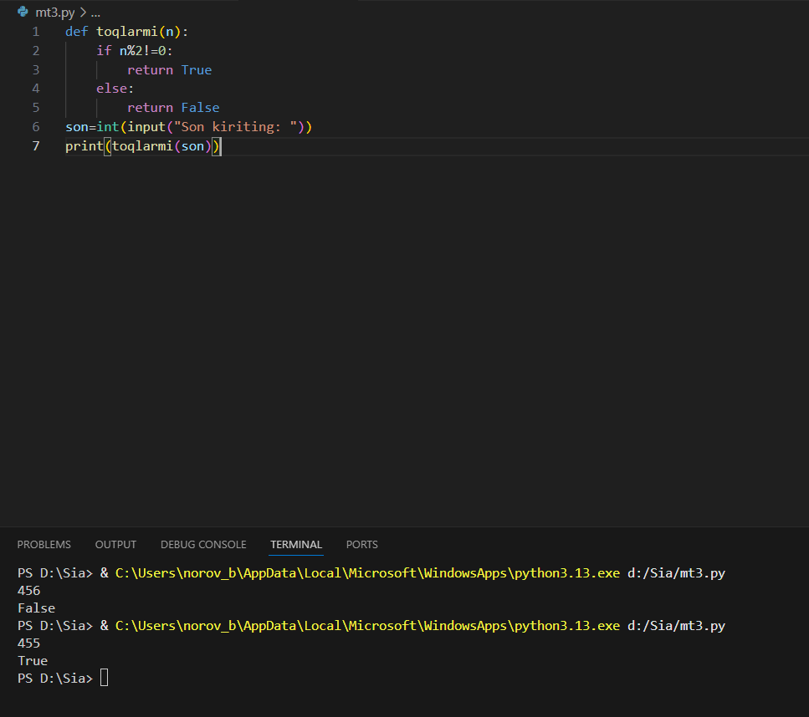

2-topshiriq (qiyin):
filtr_toq_sonlar(sonlar) nomli funksiya yozing, u ro‘yxatdan faqat toq sonlarni tanlab yangi ro‘yxat qaytarsin.
Masalan: [1,2,3,4,5] → [1,3,5].
def filtr_toq_sonlar(sonlar):
toqlar=[]
for i in sonlar:
if i%2!=0:
toqlar.append(i)
return toqlar
ruyxat=[1,5,19,17,11,16,52,18,53]
print(filtr_toq_sonlar(ruyxat))

